1.data.cpp 生成测试数据data.txt，用于之后的排序，但由于生成组数较多，具有一定重复性。

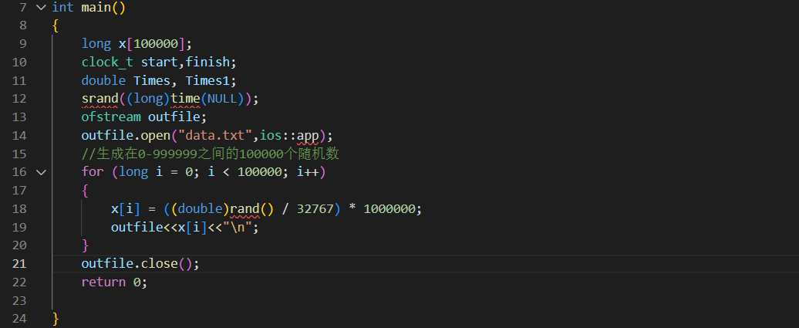

2.sort_Bubble.cpp 普通冒泡排序

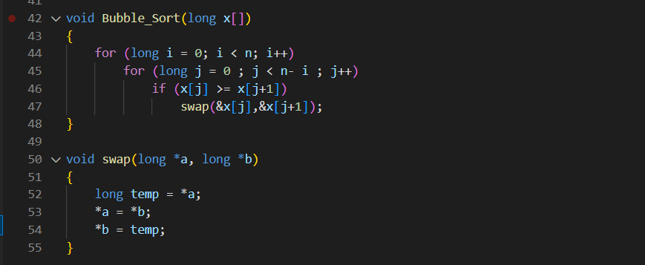

这里数据类型均为long，这是因为int类型范围为-32768～32767，本程序需要用到0-100000.

recursion_Bubble_1.cpp 递归加循环冒泡排序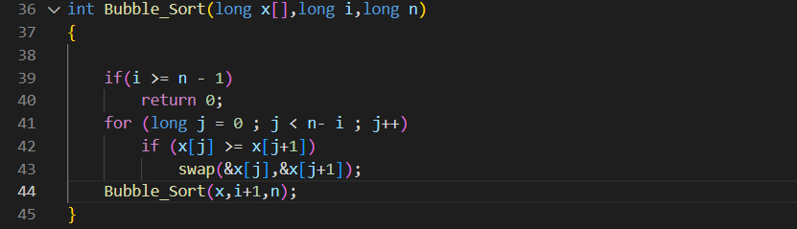

recursion_Bubble_2.cpp 纯递归冒泡排序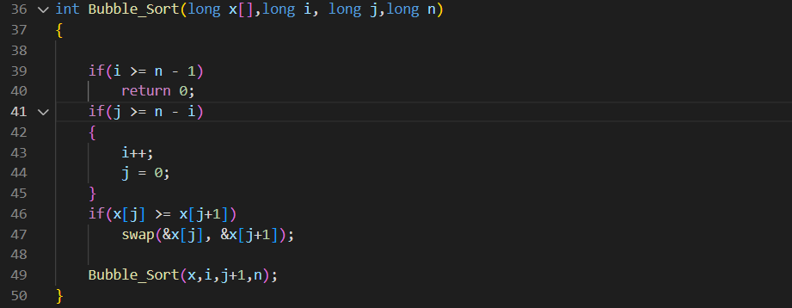

sort_Selection.cpp 普通选择排序

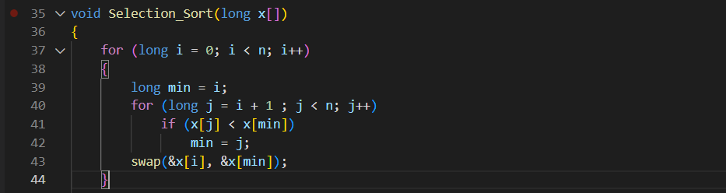

recursion_Selection_1.cpp 递归加循环选择排序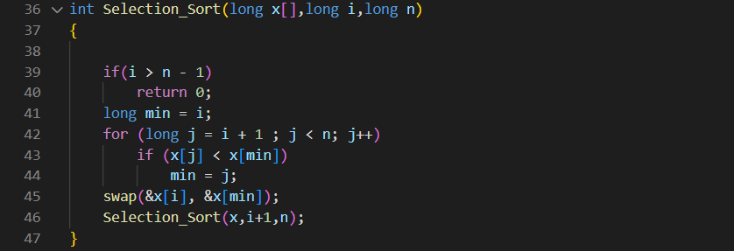

recursion_Selection_2.cpp 纯递归选择排序

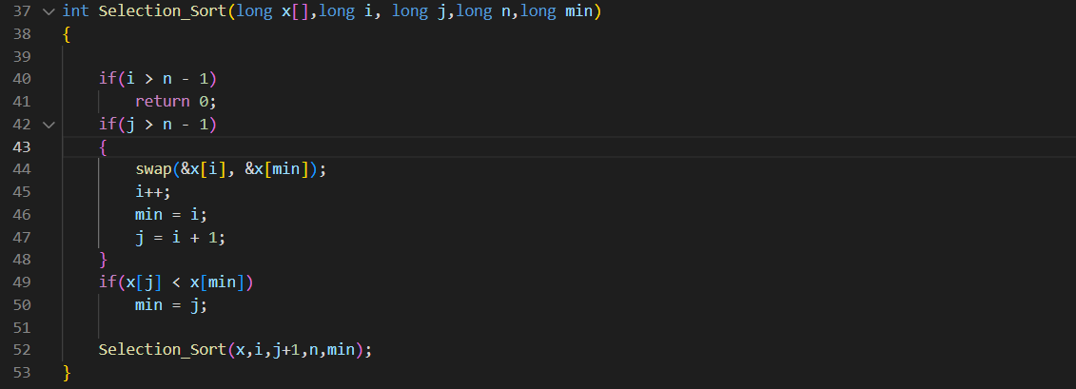

sort_Insertion.cpp 普通插入排序

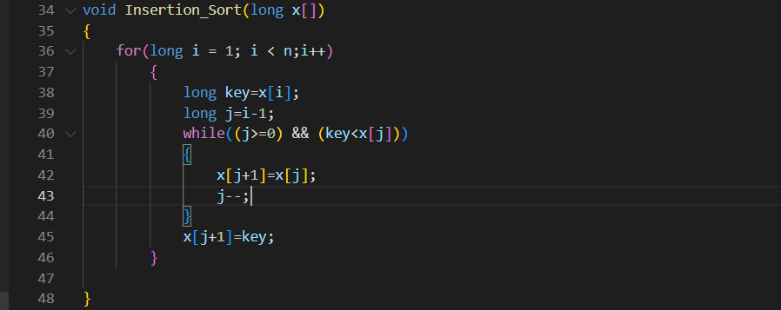

recursion_Insertion.cpp 递归加循环插入排序

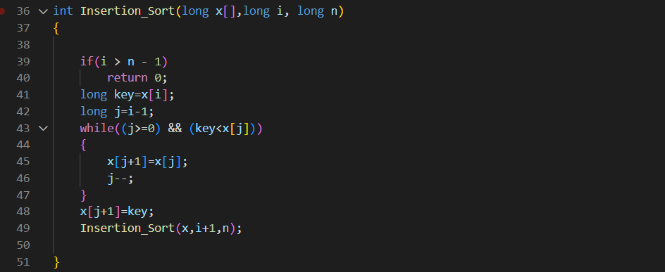

3. Hanoi_recursion.cpp 递归实现汉诺塔问题

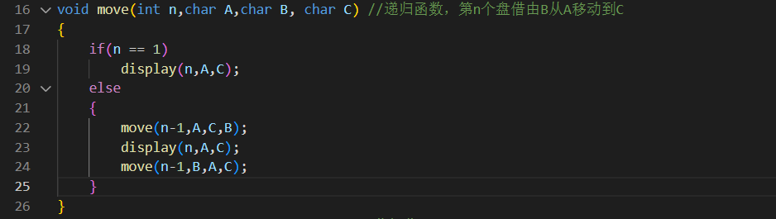

Hanoi_stack.cpp 栈实现汉诺塔问题

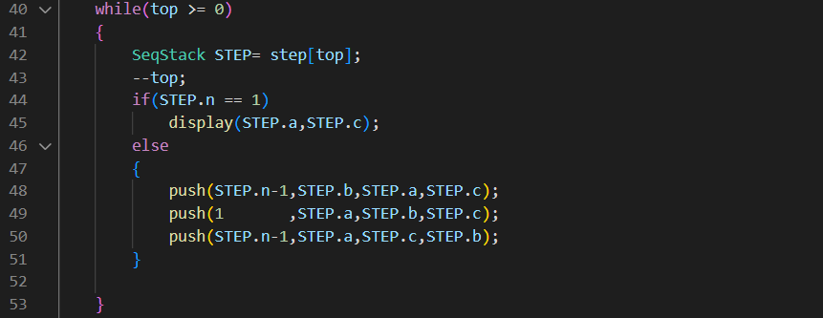

4. jiaogu.cpp 普通验证角谷猜想

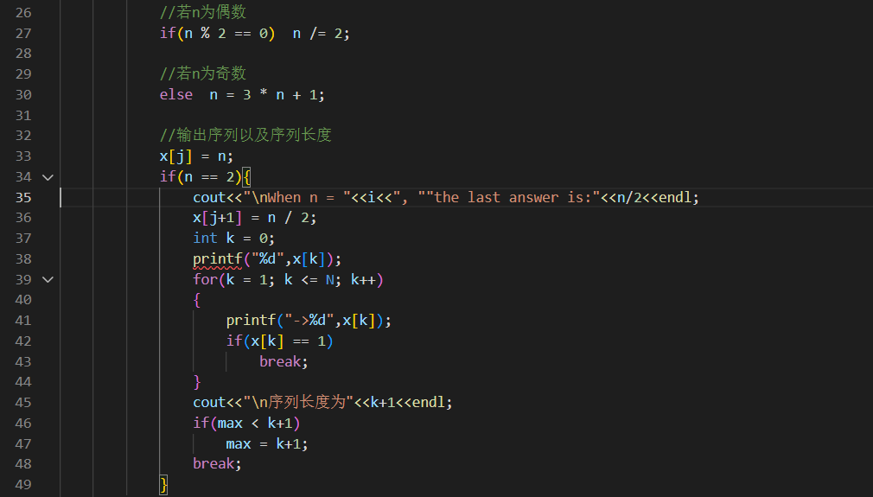

jiaogu_recursion.cpp 递归验证角谷猜想

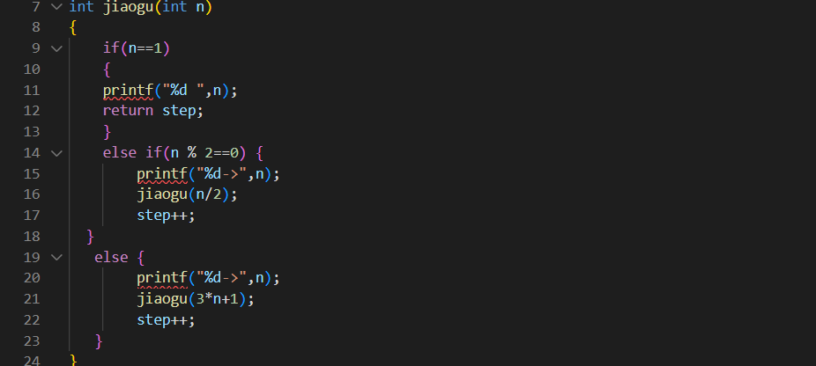

附：角谷猜想1-100的处理序列及序列长度

When n = 2 , the last answer is: 1

2->1

序列长度为2

When n = 3, the last answer is:1

3->10->5->16->8->4->2->1

序列长度为8

When n = 4, the last answer is:1

4->2->1

序列长度为3

When n = 5, the last answer is:1

5->16->8->4->2->1

序列长度为6

When n = 6, the last answer is:1

6->3->10->5->16->8->4->2->1

序列长度为9

When n = 7, the last answer is:1

7->22->11->34->17->52->26->13->40->20->10->5->16->8->4->2->1

序列长度为17

When n = 8, the last answer is:1

8->4->2->1

序列长度为4

When n = 9, the last answer is:1

9->28->14->7->22->11->34->17->52->26->13->40->20->10->5->16->8->4->2->1

序列长度为20

When n = 10, the last answer is:1

10->5->16->8->4->2->1

序列长度为7

When n = 11, the last answer is:1

11->34->17->52->26->13->40->20->10->5->16->8->4->2->1

序列长度为15

When n = 12, the last answer is:1

12->6->3->10->5->16->8->4->2->1

序列长度为10

When n = 13, the last answer is:1

13->40->20->10->5->16->8->4->2->1

序列长度为10

When n = 14, the last answer is:1

14->7->22->11->34->17->52->26->13->40->20->10->5->16->8->4->2->1

序列长度为18

When n = 15, the last answer is:1

15->46->23->70->35->106->53->160->80->40->20->10->5->16->8->4->2->1

序列长度为18

When n = 16, the last answer is:1

16->8->4->2->1

序列长度为5

When n = 17, the last answer is:1

17->52->26->13->40->20->10->5->16->8->4->2->1

序列长度为13

When n = 18, the last answer is:1

18->9->28->14->7->22->11->34->17->52->26->13->40->20->10->5->16->8->4->2->1

序列长度为21

When n = 19, the last answer is:1

19->58->29->88->44->22->11->34->17->52->26->13->40->20->10->5->16->8->4->2->1

序列长度为21

When n = 20, the last answer is:1

20->10->5->16->8->4->2->1

序列长度为8

When n = 21, the last answer is:1

21->64->32->16->8->4->2->1

序列长度为8

When n = 22, the last answer is:1

22->11->34->17->52->26->13->40->20->10->5->16->8->4->2->1

序列长度为16

When n = 23, the last answer is:1

23->70->35->106->53->160->80->40->20->10->5->16->8->4->2->1

序列长度为16

When n = 24, the last answer is:1

24->12->6->3->10->5->16->8->4->2->1

序列长度为11

When n = 25, the last answer is:1

25->76->38->19->58->29->88->44->22->11->34->17->52->26->13->40->20->10->5->16->8->4->2->1

序列长度为24

When n = 26, the last answer is:1

26->13->40->20->10->5->16->8->4->2->1

序列长度为11

When n = 27, the last answer is:1

27->82->41->124->62->31->94->47->142->71->214->107->322->161->484->242->121->364->182->91->274->137->412->206->103->310->155->466->233->700->350->175->526->263->790->395->1186->593->1780->890->445->1336->668->334->167->502->251->754->377->1132->566->283->850->425->1276->638->319->958->479->1438->719->2158->1079->3238->1619->4858->2429->7288->3644->1822->911->2734->1367->4102->2051->6154->3077->9232->4616->2308->1154->577->1732->866->433->1300->650->325->976->488->244->122->61->184->92->46->23->70->35->106->53->160->80->40->20->10->5->16->8->4->2->1

序列长度为112

When n = 28, the last answer is:1

28->14->7->22->11->34->17->52->26->13->40->20->10->5->16->8->4->2->1

序列长度为19

When n = 29, the last answer is:1

29->88->44->22->11->34->17->52->26->13->40->20->10->5->16->8->4->2->1

序列长度为19

When n = 30, the last answer is:1

30->15->46->23->70->35->106->53->160->80->40->20->10->5->16->8->4->2->1

序列长度为19

When n = 31, the last answer is:1

31->94->47->142->71->214->107->322->161->484->242->121->364->182->91->274->137->412->206->103->310->155->466->233->700->350->175->526->263->790->395->1186->593->1780->890->445->1336->668->334->167->502->251->754->377->1132->566->283->850->425->1276->638->319->958->479->1438->719->2158->1079->3238->1619->4858->2429->7288->3644->1822->911->2734->1367->4102->2051->6154->3077->9232->4616->2308->1154->577->1732->866->433->1300->650->325->976->488->244->122->61->184->92->46->23->70->35->106->53->160->80->40->20->10->5->16->8->4->2->1

序列长度为107

When n = 32, the last answer is:1

32->16->8->4->2->1

序列长度为6

When n = 33, the last answer is:1

33->100->50->25->76->38->19->58->29->88->44->22->11->34->17->52->26->13->40->20->10->5->16->8->4->2->1

序列长度为27

When n = 34, the last answer is:1

34->17->52->26->13->40->20->10->5->16->8->4->2->1

序列长度为14

When n = 35, the last answer is:1

35->106->53->160->80->40->20->10->5->16->8->4->2->1

序列长度为14

When n = 36, the last answer is:1

36->18->9->28->14->7->22->11->34->17->52->26->13->40->20->10->5->16->8->4->2->1

序列长度为22

When n = 37, the last answer is:1

37->112->56->28->14->7->22->11->34->17->52->26->13->40->20->10->5->16->8->4->2->1

序列长度为22

When n = 38, the last answer is:1

38->19->58->29->88->44->22->11->34->17->52->26->13->40->20->10->5->16->8->4->2->1

序列长度为22

When n = 39, the last answer is:1

39->118->59->178->89->268->134->67->202->101->304->152->76->38->19->58->29->88->44->22->11->34->17->52->26->13->40->20->10->5->16->8->4->2->1

序列长度为35

When n = 40, the last answer is:1

40->20->10->5->16->8->4->2->1

序列长度为9

When n = 41, the last answer is:1

41->124->62->31->94->47->142->71->214->107->322->161->484->242->121->364->182->91->274->137->412->206->103->310->155->466->233->700->350->175->526->263->790->395->1186->593->1780->890->445->1336->668->334->167->502->251->754->377->1132->566->283->850->425->1276->638->319->958->479->1438->719->2158->1079->3238->1619->4858->2429->7288->3644->1822->911->2734->1367->4102->2051->6154->3077->9232->4616->2308->1154->577->1732->866->433->1300->650->325->976->488->244->122->61->184->92->46->23->70->35->106->53->160->80->40->20->10->5->16->8->4->2->1

序列长度为110

When n = 42, the last answer is:1

42->21->64->32->16->8->4->2->1

序列长度为9

When n = 43, the last answer is:1

43->130->65->196->98->49->148->74->37->112->56->28->14->7->22->11->34->17->52->26->13->40->20->10->5->16->8->4->2->1

序列长度为30

When n = 44, the last answer is:1

44->22->11->34->17->52->26->13->40->20->10->5->16->8->4->2->1

序列长度为17

When n = 45, the last answer is:1

45->136->68->34->17->52->26->13->40->20->10->5->16->8->4->2->1

序列长度为17

When n = 46, the last answer is:1

46->23->70->35->106->53->160->80->40->20->10->5->16->8->4->2->1

序列长度为17

When n = 47, the last answer is:1

47->142->71->214->107->322->161->484->242->121->364->182->91->274->137->412->206->103->310->155->466->233->700->350->175->526->263->790->395->1186->593->1780->890->445->1336->668->334->167->502->251->754->377->1132->566->283->850->425->1276->638->319->958->479->1438->719->2158->1079->3238->1619->4858->2429->7288->3644->1822->911->2734->1367->4102->2051->6154->3077->9232->4616->2308->1154->577->1732->866->433->1300->650->325->976->488->244->122->61->184->92->46->23->70->35->106->53->160->80->40->20->10->5->16->8->4->2->1

序列长度为105

When n = 48, the last answer is:1

48->24->12->6->3->10->5->16->8->4->2->1

序列长度为12

When n = 49, the last answer is:1

49->148->74->37->112->56->28->14->7->22->11->34->17->52->26->13->40->20->10->5->16->8->4->2->1

序列长度为25

When n = 50, the last answer is:1

50->25->76->38->19->58->29->88->44->22->11->34->17->52->26->13->40->20->10->5->16->8->4->2->1

序列长度为25

When n = 51, the last answer is:1

51->154->77->232->116->58->29->88->44->22->11->34->17->52->26->13->40->20->10->5->16->8->4->2->1

序列长度为25

When n = 52, the last answer is:1

52->26->13->40->20->10->5->16->8->4->2->1

序列长度为12

When n = 53, the last answer is:1

53->160->80->40->20->10->5->16->8->4->2->1

序列长度为12

When n = 54, the last answer is:1

54->27->82->41->124->62->31->94->47->142->71->214->107->322->161->484->242->121->364->182->91->274->137->412->206->103->310->155->466->233->700->350->175->526->263->790->395->1186->593->1780->890->445->1336->668->334->167->502->251->754->377->1132->566->283->850->425->1276->638->319->958->479->1438->719->2158->1079->3238->1619->4858->2429->7288->3644->1822->911->2734->1367->4102->2051->6154->3077->9232->4616->2308->1154->577->1732->866->433->1300->650->325->976->488->244->122->61->184->92->46->23->70->35->106->53->160->80->40->20->10->5->16->8->4->2->1

序列长度为113

When n = 55, the last answer is:1

55->166->83->250->125->376->188->94->47->142->71->214->107->322->161->484->242->121->364->182->91->274->137->412->206->103->310->155->466->233->700->350->175->526->263->790->395->1186->593->1780->890->445->1336->668->334->167->502->251->754->377->1132->566->283->850->425->1276->638->319->958->479->1438->719->2158->1079->3238->1619->4858->2429->7288->3644->1822->911->2734->1367->4102->2051->6154->3077->9232->4616->2308->1154->577->1732->866->433->1300->650->325->976->488->244->122->61->184->92->46->23->70->35->106->53->160->80->40->20->10->5->16->8->4->2->1

序列长度为113

When n = 56, the last answer is:1

56->28->14->7->22->11->34->17->52->26->13->40->20->10->5->16->8->4->2->1

序列长度为20

When n = 57, the last answer is:1

57->172->86->43->130->65->196->98->49->148->74->37->112->56->28->14->7->22->11->34->17->52->26->13->40->20->10->5->16->8->4->2->1

序列长度为33

When n = 58, the last answer is:1

58->29->88->44->22->11->34->17->52->26->13->40->20->10->5->16->8->4->2->1

序列长度为20

When n = 59, the last answer is:1

59->178->89->268->134->67->202->101->304->152->76->38->19->58->29->88->44->22->11->34->17->52->26->13->40->20->10->5->16->8->4->2->1

序列长度为33

When n = 60, the last answer is:1

60->30->15->46->23->70->35->106->53->160->80->40->20->10->5->16->8->4->2->1

序列长度为20

When n = 61, the last answer is:1

61->184->92->46->23->70->35->106->53->160->80->40->20->10->5->16->8->4->2->1

序列长度为20

When n = 62, the last answer is:1

62->31->94->47->142->71->214->107->322->161->484->242->121->364->182->91->274->137->412->206->103->310->155->466->233->700->350->175->526->263->790->395->1186->593->1780->890->445->1336->668->334->167->502->251->754->377->1132->566->283->850->425->1276->638->319->958->479->1438->719->2158->1079->3238->1619->4858->2429->7288->3644->1822->911->2734->1367->4102->2051->6154->3077->9232->4616->2308->1154->577->1732->866->433->1300->650->325->976->488->244->122->61->184->92->46->23->70->35->106->53->160->80->40->20->10->5->16->8->4->2->1

序列长度为108

When n = 63, the last answer is:1

63->190->95->286->143->430->215->646->323->970->485->1456->728->364->182->91->274->137->412->206->103->310->155->466->233->700->350->175->526->263->790->395->1186->593->1780->890->445->1336->668->334->167->502->251->754->377->1132->566->283->850->425->1276->638->319->958->479->1438->719->2158->1079->3238->1619->4858->2429->7288->3644->1822->911->2734->1367->4102->2051->6154->3077->9232->4616->2308->1154->577->1732->866->433->1300->650->325->976->488->244->122->61->184->92->46->23->70->35->106->53->160->80->40->20->10->5->16->8->4->2->1

序列长度为108

When n = 64, the last answer is:1

64->32->16->8->4->2->1

序列长度为7

When n = 65, the last answer is:1

65->196->98->49->148->74->37->112->56->28->14->7->22->11->34->17->52->26->13->40->20->10->5->16->8->4->2->1

序列长度为28

When n = 66, the last answer is:1

66->33->100->50->25->76->38->19->58->29->88->44->22->11->34->17->52->26->13->40->20->10->5->16->8->4->2->1

序列长度为28

When n = 67, the last answer is:1

67->202->101->304->152->76->38->19->58->29->88->44->22->11->34->17->52->26->13->40->20->10->5->16->8->4->2->1

序列长度为28

When n = 68, the last answer is:1

68->34->17->52->26->13->40->20->10->5->16->8->4->2->1

序列长度为15

When n = 69, the last answer is:1

69->208->104->52->26->13->40->20->10->5->16->8->4->2->1

序列长度为15

When n = 70, the last answer is:1

70->35->106->53->160->80->40->20->10->5->16->8->4->2->1

序列长度为15

When n = 71, the last answer is:1

71->214->107->322->161->484->242->121->364->182->91->274->137->412->206->103->310->155->466->233->700->350->175->526->263->790->395->1186->593->1780->890->445->1336->668->334->167->502->251->754->377->1132->566->283->850->425->1276->638->319->958->479->1438->719->2158->1079->3238->1619->4858->2429->7288->3644->1822->911->2734->1367->4102->2051->6154->3077->9232->4616->2308->1154->577->1732->866->433->1300->650->325->976->488->244->122->61->184->92->46->23->70->35->106->53->160->80->40->20->10->5->16->8->4->2->1

序列长度为103

When n = 72, the last answer is:1

72->36->18->9->28->14->7->22->11->34->17->52->26->13->40->20->10->5->16->8->4->2->1

序列长度为23

When n = 73, the last answer is:1

73->220->110->55->166->83->250->125->376->188->94->47->142->71->214->107->322->161->484->242->121->364->182->91->274->137->412->206->103->310->155->466->233->700->350->175->526->263->790->395->1186->593->1780->890->445->1336->668->334->167->502->251->754->377->1132->566->283->850->425->1276->638->319->958->479->1438->719->2158->1079->3238->1619->4858->2429->7288->3644->1822->911->2734->1367->4102->2051->6154->3077->9232->4616->2308->1154->577->1732->866->433->1300->650->325->976->488->244->122->61->184->92->46->23->70->35->106->53->160->80->40->20->10->5->16->8->4->2->1

序列长度为116

When n = 74, the last answer is:1

74->37->112->56->28->14->7->22->11->34->17->52->26->13->40->20->10->5->16->8->4->2->1

序列长度为23

When n = 75, the last answer is:1

75->226->113->340->170->85->256->128->64->32->16->8->4->2->1

序列长度为15

When n = 76, the last answer is:1

76->38->19->58->29->88->44->22->11->34->17->52->26->13->40->20->10->5->16->8->4->2->1

序列长度为23

When n = 77, the last answer is:1

77->232->116->58->29->88->44->22->11->34->17->52->26->13->40->20->10->5->16->8->4->2->1

序列长度为23

When n = 78, the last answer is:1

78->39->118->59->178->89->268->134->67->202->101->304->152->76->38->19->58->29->88->44->22->11->34->17->52->26->13->40->20->10->5->16->8->4->2->1

序列长度为36

When n = 79, the last answer is:1

79->238->119->358->179->538->269->808->404->202->101->304->152->76->38->19->58->29->88->44->22->11->34->17->52->26->13->40->20->10->5->16->8->4->2->1

序列长度为36

When n = 80, the last answer is:1

80->40->20->10->5->16->8->4->2->1

序列长度为10

When n = 81, the last answer is:1

81->244->122->61->184->92->46->23->70->35->106->53->160->80->40->20->10->5->16->8->4->2->1

序列长度为23

When n = 82, the last answer is:1

82->41->124->62->31->94->47->142->71->214->107->322->161->484->242->121->364->182->91->274->137->412->206->103->310->155->466->233->700->350->175->526->263->790->395->1186->593->1780->890->445->1336->668->334->167->502->251->754->377->1132->566->283->850->425->1276->638->319->958->479->1438->719->2158->1079->3238->1619->4858->2429->7288->3644->1822->911->2734->1367->4102->2051->6154->3077->9232->4616->2308->1154->577->1732->866->433->1300->650->325->976->488->244->122->61->184->92->46->23->70->35->106->53->160->80->40->20->10->5->16->8->4->2->1

序列长度为111

When n = 83, the last answer is:1

83->250->125->376->188->94->47->142->71->214->107->322->161->484->242->121->364->182->91->274->137->412->206->103->310->155->466->233->700->350->175->526->263->790->395->1186->593->1780->890->445->1336->668->334->167->502->251->754->377->1132->566->283->850->425->1276->638->319->958->479->1438->719->2158->1079->3238->1619->4858->2429->7288->3644->1822->911->2734->1367->4102->2051->6154->3077->9232->4616->2308->1154->577->1732->866->433->1300->650->325->976->488->244->122->61->184->92->46->23->70->35->106->53->160->80->40->20->10->5->16->8->4->2->1

序列长度为111

When n = 84, the last answer is:1

84->42->21->64->32->16->8->4->2->1

序列长度为10

When n = 85, the last answer is:1

85->256->128->64->32->16->8->4->2->1

序列长度为10

When n = 86, the last answer is:1

86->43->130->65->196->98->49->148->74->37->112->56->28->14->7->22->11->34->17->52->26->13->40->20->10->5->16->8->4->2->1

序列长度为31

When n = 87, the last answer is:1

87->262->131->394->197->592->296->148->74->37->112->56->28->14->7->22->11->34->17->52->26->13->40->20->10->5->16->8->4->2->1

序列长度为31

When n = 88, the last answer is:1

88->44->22->11->34->17->52->26->13->40->20->10->5->16->8->4->2->1

序列长度为18

When n = 89, the last answer is:1

89->268->134->67->202->101->304->152->76->38->19->58->29->88->44->22->11->34->17->52->26->13->40->20->10->5->16->8->4->2->1

序列长度为31

When n = 90, the last answer is:1

90->45->136->68->34->17->52->26->13->40->20->10->5->16->8->4->2->1

序列长度为18

When n = 91, the last answer is:1

91->274->137->412->206->103->310->155->466->233->700->350->175->526->263->790->395->1186->593->1780->890->445->1336->668->334->167->502->251->754->377->1132->566->283->850->425->1276->638->319->958->479->1438->719->2158->1079->3238->1619->4858->2429->7288->3644->1822->911->2734->1367->4102->2051->6154->3077->9232->4616->2308->1154->577->1732->866->433->1300->650->325->976->488->244->122->61->184->92->46->23->70->35->106->53->160->80->40->20->10->5->16->8->4->2->1

序列长度为93

When n = 92, the last answer is:1

92->46->23->70->35->106->53->160->80->40->20->10->5->16->8->4->2->1

序列长度为18

When n = 93, the last answer is:1

93->280->140->70->35->106->53->160->80->40->20->10->5->16->8->4->2->1

序列长度为18

When n = 94, the last answer is:1

94->47->142->71->214->107->322->161->484->242->121->364->182->91->274->137->412->206->103->310->155->466->233->700->350->175->526->263->790->395->1186->593->1780->890->445->1336->668->334->167->502->251->754->377->1132->566->283->850->425->1276->638->319->958->479->1438->719->2158->1079->3238->1619->4858->2429->7288->3644->1822->911->2734->1367->4102->2051->6154->3077->9232->4616->2308->1154->577->1732->866->433->1300->650->325->976->488->244->122->61->184->92->46->23->70->35->106->53->160->80->40->20->10->5->16->8->4->2->1

序列长度为106

When n = 95, the last answer is:1

95->286->143->430->215->646->323->970->485->1456->728->364->182->91->274->137->412->206->103->310->155->466->233->700->350->175->526->263->790->395->1186->593->1780->890->445->1336->668->334->167->502->251->754->377->1132->566->283->850->425->1276->638->319->958->479->1438->719->2158->1079->3238->1619->4858->2429->7288->3644->1822->911->2734->1367->4102->2051->6154->3077->9232->4616->2308->1154->577->1732->866->433->1300->650->325->976->488->244->122->61->184->92->46->23->70->35->106->53->160->80->40->20->10->5->16->8->4->2->1

序列长度为106

When n = 96, the last answer is:1

96->48->24->12->6->3->10->5->16->8->4->2->1

序列长度为13

When n = 97, the last answer is:1

97->292->146->73->220->110->55->166->83->250->125->376->188->94->47->142->71->214->107->322->161->484->242->121->364->182->91->274->137->412->206->103->310->155->466->233->700->350->175->526->263->790->395->1186->593->1780->890->445->1336->668->334->167->502->251->754->377->1132->566->283->850->425->1276->638->319->958->479->1438->719->2158->1079->3238->1619->4858->2429->7288->3644->1822->911->2734->1367->4102->2051->6154->3077->9232->4616->2308->1154->577->1732->866->433->1300->650->325->976->488->244->122->61->184->92->46->23->70->35->106->53->160->80->40->20->10->5->16->8->4->2->1

序列长度为119

When n = 98, the last answer is:1

98->49->148->74->37->112->56->28->14->7->22->11->34->17->52->26->13->40->20->10->5->16->8->4->2->1

序列长度为26

When n = 99, the last answer is:1

99->298->149->448->224->112->56->28->14->7->22->11->34->17->52->26->13->40->20->10->5->16->8->4->2->1

序列长度为26

When n = 100, the last answer is:1

100->50->25->76->38->19->58->29->88->44->22->11->34->17->52->26->13->40->20->10->5->16->8->4->2->1

序列长度为26

最长序列长度为119